<< Übersicht: Einführung in die Textverarbeitung

Tabellen in der Textverarbeitung
Genau wie geordnete Listen dienen Tabellen der Übersichtlichkeit. Für einfache Tabellen reicht das Textverarbeitungsprogramm aus. Zum Beispiel ein Stundenplan lässt sich so gestalten.
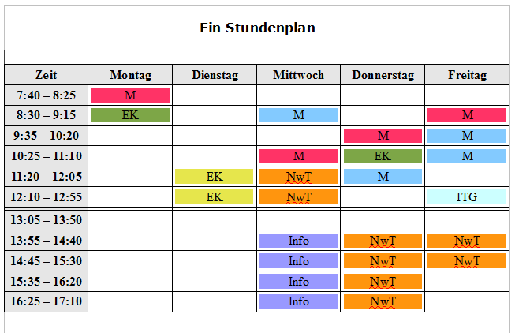

Eine Tabelle erstellen und anpassen
Das Zeichen für die Erstellung einer Tabelle findet sich in der Standard-Symbolleiste (vgl. Abbildung).
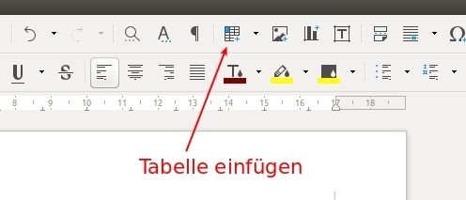
Beim Klick kann man auswählen, wie groß die Tabelle werden soll. Es ist aber keine endgültige Entscheidung, da man jederzeit eine Spalte oder Zeile hinzufügen oder auch entfernen kann. Meistens findet man diese Symbole in der unteren Leiste des Programmfensters, wenn man den Cursor in eine Zelle der Tabelle setzt.
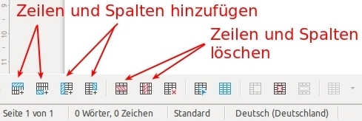
Die Änderung von Textfarbe oder Texthintergrund lässt sich einstellen wie bisher bekannt. Zusätzlich kann man einer Zelle eine Hintergrundfarbe zuordnen. Markiert man dabei mehrere zusammenhängende Zellen, füllt die Farbe die Zelle voll aus. Bei nur einer Zelle wird ein kleiner Rand gelassen.
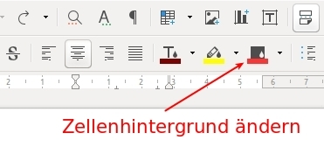


Aufgabe
Erstelle eine Tabelle mit 3 Spalten und 3 Zeilen. Spiele mit deinem Nebensitzer „Tic-Tac-Toe“ bzw. „3-gewinnt“. Folgende Regeln gelten:
- Jeder Spieler erhält eine Farbe.
- Bei einem Spieler soll es die Schriftfarbe, bei dem anderen die Hintergrundfarbe einer Zelle sein.
- Bei jedem Eintrag soll die Farbe angepasst werden.
- Wer zuerst 3 mal gewonnen hat, ist Sieger.

Bonusaufgabe für den Gewinner
Erstelle deinen eigenen Stundenplan und speichere ihn ab unter stundenplan.odt. Das gleiche Fach soll mit der gleichen Hintergrundfarbe markiert werden.

<< Einen Steckbrief erstellen | Rechtschreibfunktion >>

